09.04.2015
198

На основании статей 8, 42, 43, 45, 46, 56, 57 Градостроительного кодекса Российской Федерации, статей 11, 33 Правил землепользования и застройки города Перми, утвержденных решением Пермской городской Думы от 26 июня 2007 г. № 143, с учетом протокола публичных слушаний от 04 февраля 2015 г., заключения о результатах публичных слушаний от 11 февраля 2015 г. № 54

администрация города Перми ПОСТАНОВЛЯЕТ:
1. Утвердить прилагаемые:
1.1. проект планировки территории, ограниченной ул.Лодыгина, ул.Академика Курчатова, ул.Гусарова в Свердловском районе города Перми
(далее – проект планировки территории);
1.2. проект межевания территории, ограниченной ул.Лодыгина, ул.Академика Курчатова, ул.Гусарова в Свердловском районе города Перми (далее – проект межевания территории).
2. Департаменту градостроительства и архитектуры администрации города Перми обеспечить размещение настоящего постановления в информационной
системе обеспечения градостроительной деятельности города Перми.
3. Функциональным и территориальным органам, функциональным подразделениям администрации города Перми в своей деятельности руководствоваться утвержденными проектом планировки территории и проектом межевания территории.
4. Настоящее постановление вступает в силу с даты официального опубликования в печатном средстве массовой информации «Официальный бюллетень органов местного самоуправления муниципального образования город Пермь».
5. Управлению по общим вопросам администрации города Перми обеспечить опубликование постановления, проекта планировки территории, проекта межевания территории в печатном средстве массовой информации «Официальный бюллетень органов местного самоуправления муниципального образования город Пермь».
6. Информационно-аналитическому управлению администрации города Перми разместить (опубликовать) настоящее постановление на официальном сайте муниципального образования город Пермь в информационно-телекоммуникационной сети Интернет.
7. Контроль за исполнением постановления возложить на заместителя главы администрации города Перми-начальника департамента градостроительства
и архитектуры администрации города Перми Ярославцева А.Г.

Глава администрации города Перми Д.И.Самойлов

УТВЕРЖДЕН
постановлением администрации
города Перми
от 09.04.2015 № 198

ПРОЕКТ ПЛАНИРОВКИ
территории, ограниченной ул.Лодыгина, ул.Академика Курчатова, ул.Гусарова в Свердловском районе города Перми

I. Положения о размещении объектов капитального строительства
и характеристика планируемого развития

1.1. В соответствии со статьей 41 Градостроительного кодекса Российской Федерации подготовка документации по планировке территории, ограниченной ул.Лодыгина, ул.Академика Курчатова, ул.Гусарова в Свердловском районе города Перми, осуществляется для обеспечения устойчивого развития территории путем выделения элементов планировочной структуры, установления параметров планируемого их развития и определения зон планируемого размещения объектов, а также определения границ земельных участков, на которых расположены объекты капитального строительства и линейные объекты.
  - Цели и задачи документации по планировке территории:
1.2.1. документация по планировке территории подготовлена в целях:
1.2.1.1. установления красных линий, зон размещения объектов капитального строительства и линейных объектов, границ земельных участков, необходимых для строительства объектов, инженерной и транспортной инфраструктуры, определения границ озелененных и иных территорий общего пользования;
1.2.1.2. формирования в соответствии с документацией по планировке территории земельных участков, необходимых для строительства объектов капитального строительства;
1.2.1.3. обеспечения условий для стимулирования правообладателей земельных участков к созданию и преобразованию объектов капитального строительства в соответствии с градостроительными регламентами.
1.3. Этапы освоения территории.
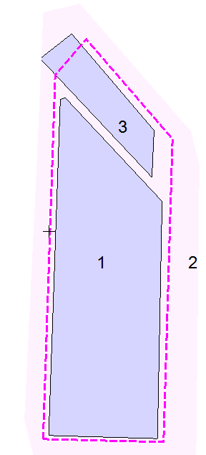

№ | Наименование  мероприятия | Территория  местоположения  мероприятия | Описание мероприятия, условия, сроки

1 | 2 | 3 | 4
Мероприятия первой очереди освоения территории
1 | Формирование  и предоставление земельных участков в границах  проектирования | г.Пермь,  Свердловский район, территория,  ограниченная ул.Лодыгина, ул.Академика  Курчатова, ул.Гусарова | формирование и предоставление земельных участков  в границах проектирования для существующих  объектов капитального  строительства
2 | Реконструкция транспортной  инфраструктуры | г.Пермь,  Свердловский район, ул.Лодыгина, ул.Академика  Курчатова, ул.Гусарова | возможная реконструкция транспортной инфраструктуры в соответствии  с рекомендованными  профилями улиц и дорог
3 | Формирование  и установление  проектных решений по планировке территории должны быть установлены  с учетом решения Арбитражного суда  по делу  № А50-17718/2013  (в отношении земельного участка  с кадастровым  номером 59:01:4411067:56  по ул.Лодыгина,44а) | г.Пермь, Свердловский район, территория, ограниченная ул.Лодыгина, ул.Академика  Курчатова | разработка документации по планировке территории с учетом проектных решений  ООО «Строительно-монтажное управление  № 11»

II. Положения о размещении объектов капитального строительства
и характеристика планируемого развития

2.1. Элементы планировочной структуры.
Перечень элементов планировочной структуры (ЭПС) представлен в таблице 1 и на чертеже 1 «Планировка территории. Красные линии. Элементы планировочной структуры».
Таблица 1
Индекс ЭПС | Наименование зоны объектов капитального строительства | Площадь, га
1 | Зона размещения объектов капитального  строительства | 2,0
2 | Зона размещения линейных объектов  транспортной и инженерной инфраструктуры  в границах улично-дорожной сети | 1,9

2.2. Положения в отношении характеристики и параметров объектов транспортной инфраструктуры.
Таблица 2
№ | Наименование улиц | Обозначение  сечений улиц | Ширина профиля (м)

1 | 2 | 3 | 4
1 | Ул.Лодыгина (районного  значения с радиальной  связью) | 1-1 | 28
2 | Ул.Академика Курчатова (районного значения  с радиальной связью) | 2-2 | 28
3 | Ул.Гусарова (районного  значения с продольной  связью) | 3-3 | 28
4 | Улицы квартального значения (вспомогательные) | 4-4 | 8

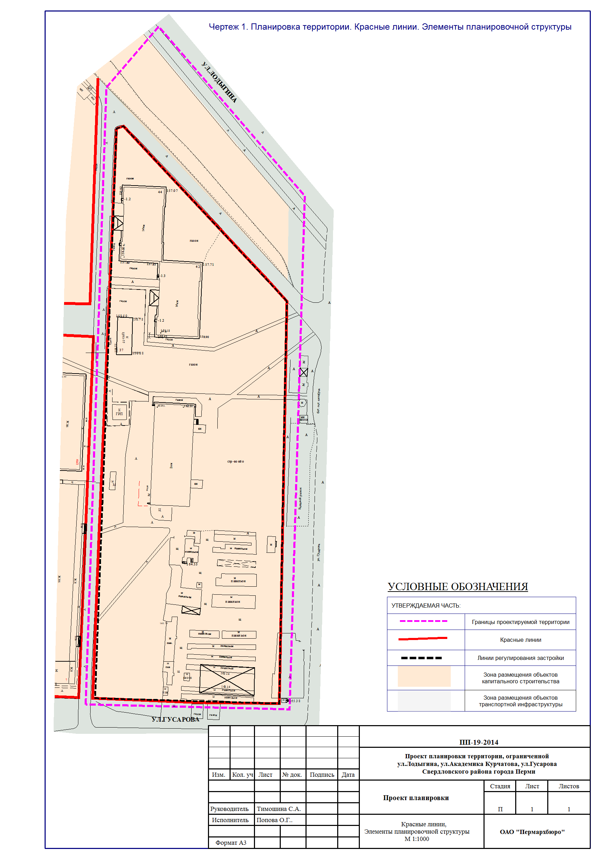

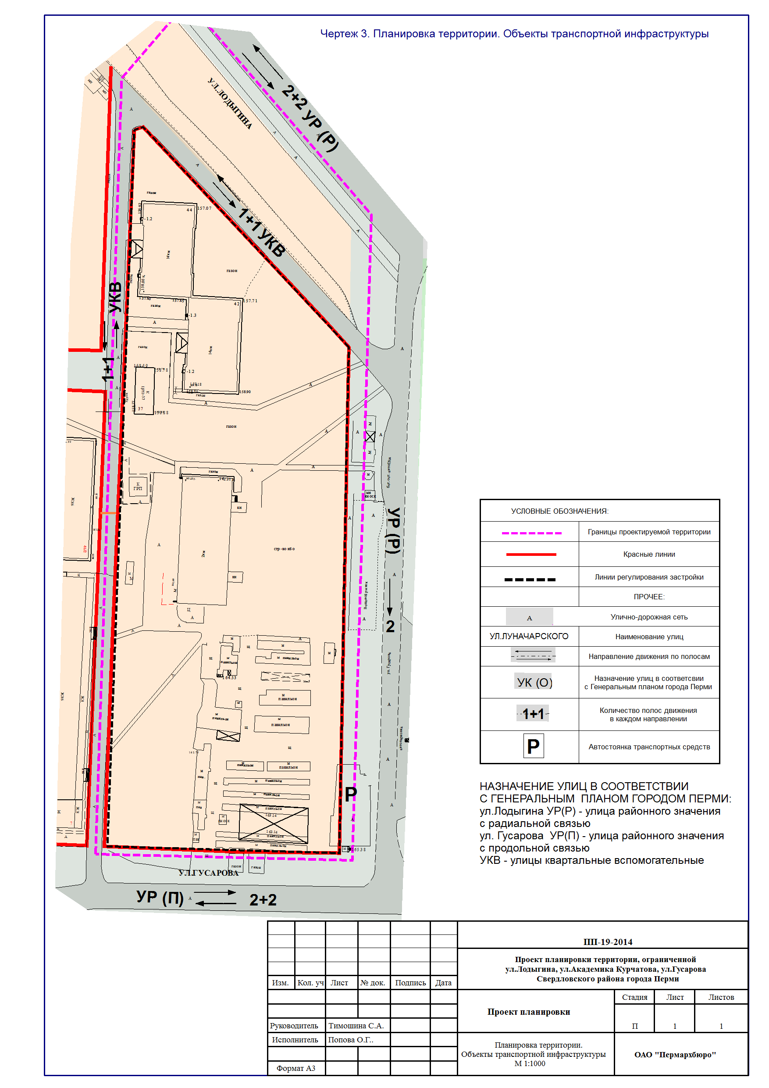
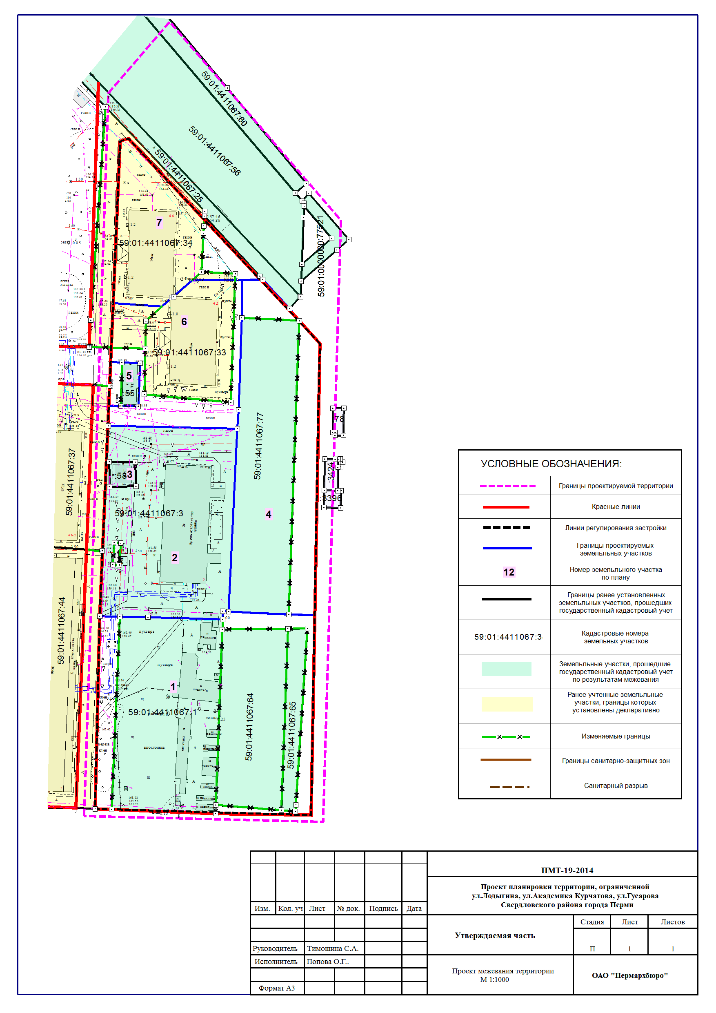

УТВЕРЖДЕН
постановлением администрации
города Перми
от 09.04.2015 № 198

ПРОЕКТ МЕЖЕВАНИЯ
территории, ограниченной ул.Лодыгина, ул.Академика Курчатова,
ул.Гусарова в Свердловском районе города Перми

Экспликация земельных участков по проекту межевания территории

№ уча-стка | Кадастровый номер  земельного участка | Адрес земельного участка | Землепользователь | Вид права  на земельный  участок | Вид разрешенного использования | Правоудостоверяющие  документы | Площадь  по документам, кв.м | Площадь  по проекту, кв.м | Примечание

1 | 2 | 3 | 4 | 5 | 6 | 7 | 8 | 9 | 10
1 | 59:01:4411067:1 (по результатам межевания) | Пермский край, г.Пермь, Свердловский район, ул.Гусарова,5а | общество с ограниченной ответственностью «Фаворит-2000» | собственность | под торговый центр | распоряжение начальника департамента земельных  отношений администрации города Перми  от 26.08.2014  № 1814 | 3455.07 | 7310 | образован путем перераспределения границ земельных участков с кадастровыми номерами 59:01:4411067:1, 59:01:4411067:64, 59:01:4411067:65 с городскими землями в целях устранения вкрапливания, вклинивания, чересполосицы земельных участков
2 | 59:01:4411067:3 (по результатам межевания) | Пермский край, г.Пермь, Свердловский район, ул.Гусарова,5а | сведения отсутствуют | сведения  отсутствуют | под бытовой  комбинат | сведения отсутствуют | 4094 +/-13 | 4094 | без изменений
3 | 59:01:4411067:58  (по результатам межевания) | Пермский край, г.Пермь, Свердловский район, ул.Гусарова,5в | закрытое акционерное общество «Газпром газораспределение Пермь» | аренда | для эксплуатации газорегуляторных пунктов | договор аренды земельного участка  от 15.10.2007  № 173-07с | 111.27 | 111 | без изменений
4 | 59:01:4411067:77  (по результатам межевания) | Пермский край, г.Пермь, Свердловский район, ул.Лодыгина,42а | Моховой Владимир Геннадьевич | аренда | строительство комплекса  учреждений культуры, искусства и спорта районного  значения | договор о переуступке прав и обязанностей арендатора по договору аренды земельного участка от 02.05.2012  № 087-12С;  договор аренды земельного участка для строительства  с приложениями  от 02.05.2012  № 087-12С;  договор от 31.07.2012 о переуступке прав и обязанностей арендатора по договору аренды земельного участка  от 02.05.2012 № 087-12С;  от 31.07.2012 б/н | 2969 +/-17 | 4368 | образован путем перераспределения границ земельного участка с кадастровым номером 59:01:4411067:77 с городскими землями в целях устранения вкрапливания, вклинивания, чересполосицы земельных участков
5 | 59:01:4411067:55 (по результатам межевания) | Пермский край, г.Пермь, Свердловский район, ул.Лодыгина,42 | ОАО «Межрегиональная распределительная  сетевая компания  Урала» | аренда | под существующую распределительную подстанцию № 37 ЭСК «Бахаревка» | распоряжение начальника департамента земельных отношений администрации города Перми от 30.01.2012 № 278 | 133 +/-3 | 219 | образован путем перераспределения границ земельного участка с кадастровым номером 59:01:4411067:55 с городскими землями в целях устранения вкрапливания, вклинивания,  чересполосицы земельных участков
6 | 59:01:4411067:33 (декларированная площадь) | Пермский край, г.Пермь, Свердловский район, ул.Лодыгина,44 | собственники  помещений  многоквартирного дома | долевая  собственность | под многоэтажный жилой дом | ст.16 Федерального закона  от 29 декабря 2004 г. № 189-ФЗ «О введении в действие  Жилищного кодекса  Российской Федерации» | 1676.06 | 2784 | образован путем перераспределения границ земельного участка с кадастровым номером 59:01:4411067:33 с городскими землями в целях устранения вкрапливания, вклинивания,  чересполосицы земельных участков
7 | 59:01:4411067:34 (декларированная площадь) | Пермский край, г.Пермь, Свердловский район, ул.Лодыгина,44 | собственники  помещений  многоквартирного дома | долевая  собственность | под многоэтажный жилой дом | ст.16 Федерального закона  от 29 декабря 2004 г. № 189-ФЗ «О введении в действие  Жилищного кодекса  Российской Федерации» | 3020.41 | 2161 | образован путем перераспределения границ земельного участка с кадастровым номером 59:01:4411067:34 с городскими землями в целях устранения вкрапливания, вклинивания,  чересполосицы земельных участков

